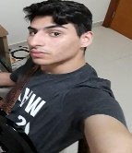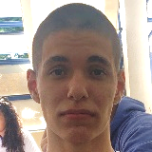

Gabriel Paiva

Lorenzo Zimbres



Téc. Desenvolvimento de Sistemas

Téc. Desenvolvimento de Sistemas



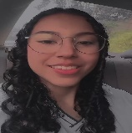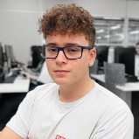

Kauany Souza

Matheus R. Silva





Téc. Desenvolvimento de Sistemas

Téc. Desenvolvimento de Sistemas